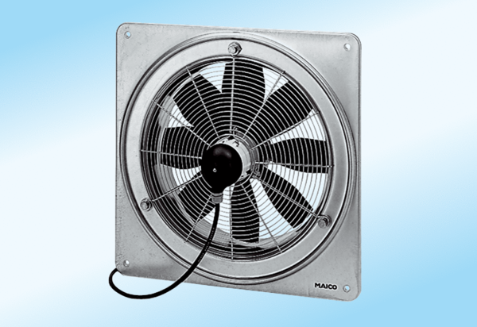Axiální nástěnný ventilátor DZQ 30/6 A-ExObsah dodávky: 1 kusSortiment: C
Typové číslo: 0083.0765Výrobce: MAICO

